Прошивка S9/S9i/S9j/S9dual/T9+ SD картой
1. Форматируем SD карту в Fat-32, распаковываем архив чтобы корень флешки выглядел как показано на рисунке ниже.
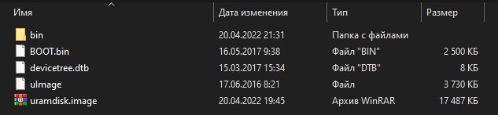
2. Переставляем джампер на контрольной плате как на рис (плата должна быть отключена от питания и шлейфов управления, если Вы столкнулись с вирусом в Вашей сети, следует отключить плату во время прошивки от сети интернет).
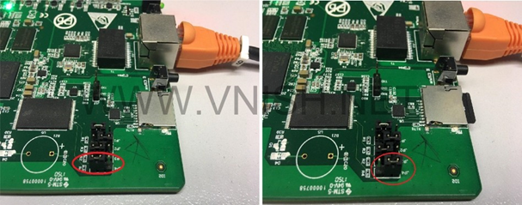
3. Вставляем SD карту с записанными на него файлами, подключаем контрольную плату к питанию, включаем блок питания.
4. Ждём первого мигания двух светодиодов на морде платы. красного и зелёного, после первого мигания (затирки чипа памяти) ждём далее. Когда диоды начнут мигать непрерывно, прошивка контрольной платы прошла успешно.
5. Отключаем питания, вынимаем SD карту, переставляем джампер на место.
6. Собираем асик, подключаем, заходим в веб интерфейс
7. Обязательно к выполнению!!! Скачиваем прошивку с сайте из раздела “Прошивки Web” и прошиваем свой асик через веб интерфейс соответсвующей прошивкой.

